Concours ATS SI 2011 – Panneaux déroulant
2. Etude de la fonction FP1 : « enrouleur ou dérouleur d’affiche »
2.1 Calcul de l’inertie du rouleau et du bandeau d’affiches
Q1 :
Par définition : 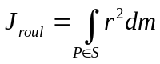 avec 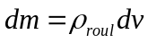
En coordonnées cylindriques : 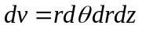 avec 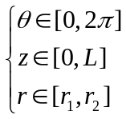
On a donc 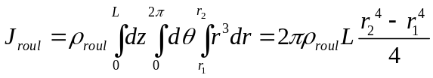
D’où : 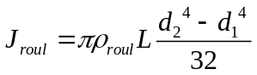
Q2 :
AN :
Q3 :
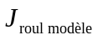correspond à Izz de la matrice d’inertie.
Q4 :
De même que pour Q1 : 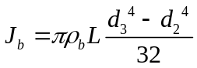
Q5 :
AN :
Q6 :
L’inertie du rouleau évolue donc entre 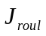 et 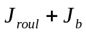. AN : 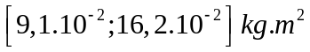
2.2 Détermination de la loi de variation angulaire du rouleau au cours de l’enroulement des affiches
Q7 :
La loi de variation de vitesse est : 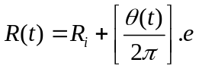
Par dérivation, on a donc : 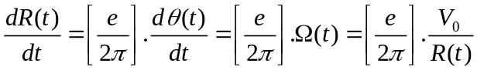
Q8 :
L’expression précédente peut se mettre sous la forme : 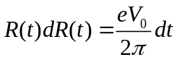
En intégrant entre de 0 à t, on obtient : 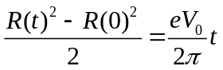 . Comme 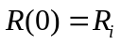
On a : 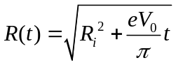
Q9 :
En négligent les phases d’accélération et de décélération on a :
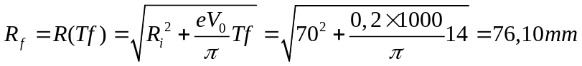
Q10 :
Par définition, la vitesse de défilement étant constante on a :
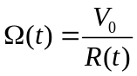 et donc 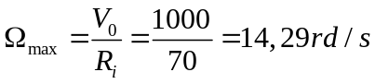 et 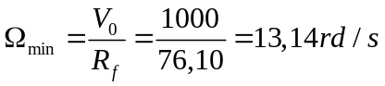
Q11 :
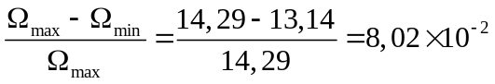
La variation de vitesse est faible (8%). On peut légitimement considérer la vitesse angulaire des rouleaux comme constante.
3. Etude de la fonction FP13 : « gérer le défilement des affiches »
3.1 Réglage de la temporisation de commande du moteur d’entraînement
Q12 :
Pour parcourir la distance d, il faut 2T_{a}. La vitesse étant la dérivée de la position, d correspond à l’air sous le profil de vitesse.
On a donc : 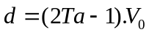 et donc 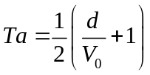
AN : 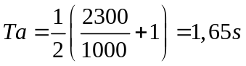
Remarque : On peut aussi trouver la relation en intégrant : 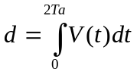
Q13 :
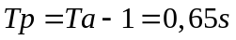
4. Etude de la fonction FP12 : « tendre l’affiches »
4.1 Analyse de la solution 1
Q21 :
Dans le sens horaire.
Q22 :
La tension est assurée par le contrepoids.
Q23 :
- Système lourd et encombrant
- Bruits indésirables
- A-coups entrainant un déchirement de la bande
- Longueur de bande limitée par la course du contrepoids
(2 raisons demandées parmi les 4 enoncés)
4.2 Analyse de la solution à deux motorisations à commande alternée
Q24 :
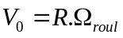
Or 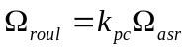 et 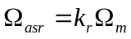
On a donc 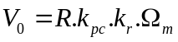
Q25 :
Le rayon d’enroulement R est supposé constant donc il suffit de dériver l’expression précédente. On a donc :
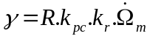
Q26 :
L’énergie cinétique de l’ensemble peut s’écrire : 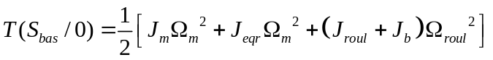
Comme 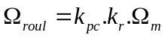 on a 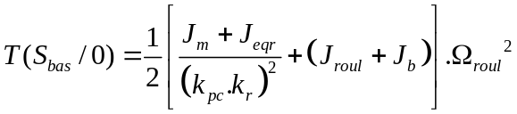
Q27 :
On a donc : 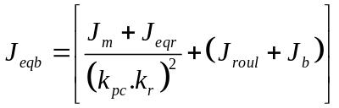
Q28 :
AN : 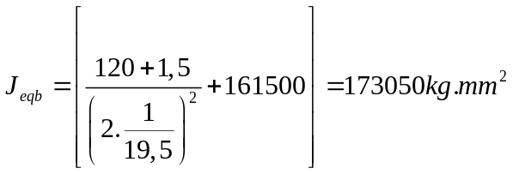
Remarque : 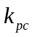 et 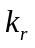 sont définis à la question 32.
4.2.1 Détermination de la tension dans l’affiche en régime établi
Q29 :
On isole, l’ensemble Σ = (rouleau du bas + bandeau du bas)
BAME :
- Liaison pivot avec frottement d’axe (B,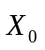)
- en K
PFS : (Equation des moments en B en projection sur 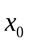)
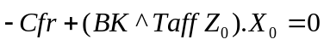
On a donc : 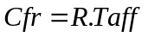
Q30 :
AN : 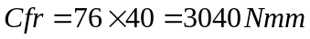
4.2.2 Détermination de la tension dans l’affiche en régime transitoire
Q31 :
On isole, l’ensemble Σ = (rouleau du bas + bandeau du bas)
BAME :
- Liaison pivot avec frottement d’axe (B,)
- en K
PFD : (Equation des moments en B en projection sur)
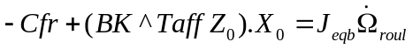
On a donc : 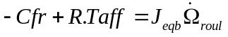
Comme : 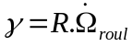
On a : 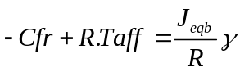 et donc 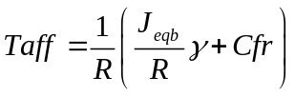
Q32 :
AN : 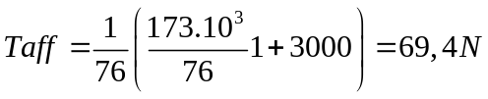
Remarque : les valeurs numériques de etsont inutiles ici
Q33 :
La tension indiquée dans le cahier des charges (40 N + ou – 10 N) n’est pas respectée en régime transitoire.
4.3 Analyse du comportement de la solution 2
4.3.1 Réglage de la vitesse du moteur asynchrone
5. Etude de la fonction FP14 : « guider le rouleau par rapport au châssis »
Q60 :
Etant donnée les immobilisations par vis l’ensemble (1 + 2 + 3 +4) correspond au même ensemble cinématiquement équivalent. On a donc le graph des inconnues suivant :
1+2+3+4
0
3
3

Méthode Statique  Nombre d’équations statiques  Es = 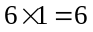  Nombre de mobilités  m_{c} = 1  Nombre d’équations utiles  Eu = Es - m_{c} = 5  Nombre d’inconnues statiques  Is = 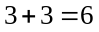  Eu – Is = - 1 => le système est hyperstatique d’ordre 1 | Méthode Cinématique  1 boucle => Ec = 6  Nombre d’inconnues cinématiques  Ic = 3 + 3  Nombre de mobilités  m_{c} = 1  Or  Ic – Ec = m_{c}-h  D’où :  h= 1 => le système est hyperstatique d’ordre 1

Q61 :
Le montage étant hyperstatique, il faut soit imposer des spécifications géométriques (1 par pièce de la boucle), soit prévoir un moyen de réglage, ce qui est fait ici au grâce à la liaison « Pivot glissant + vis de pression » entre 1 et 3.
Q62 :
Les roulements proposés sont des roulements à rotule sur billes. Ils sont donc parfaitement adaptés à cette situation puisqu’il tolère un grand angle de rotulage (2 à 4°).
Q63 :
La tension dans la courroie ne sera pas uniforme suivant la largeur ce qui peut avoir une incidence sur sa durée de vie.
Q64 :
Le défaut de parallélisme maximal est acceptable est d_{//max} = 1 mm.m⁻¹. Si on répartit ce défaut sur le montage des 2 rouleaux, on a 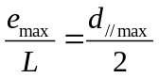.
D’où : 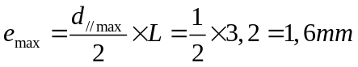 par rouleaux
Q65 :
Glissière + vis de pression

Q66 :
On a le graph des inconnues suivant :
3
4
4
1

Méthode Statique  Nombre d’équations statiques  Es =  Nombre de mobilités  m_{c} = 2  Nombre d’équations utiles  Eu = Es - m_{c} = 4  Nombre d’inconnues statiques  Is = 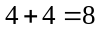  Eu – Is = - 4 => le système est hyperstatique d’ordre 4 | Méthode Cinématique  1 boucle => Ec = 6  Nombre d’inconnues cinématiques  Ic = 2 + 2  Nombre de mobilités  m_{c} = 2  Or  Ic – Ec = m_{c}-h  D’où :  h= 4 => le système est hyperstatique d’ordre 4
Q67 :
Pour limiter les effets de l’hyperstatisme les deux portées de roulement doivent être coaxiales.
Q68 :
(Question hors programme)

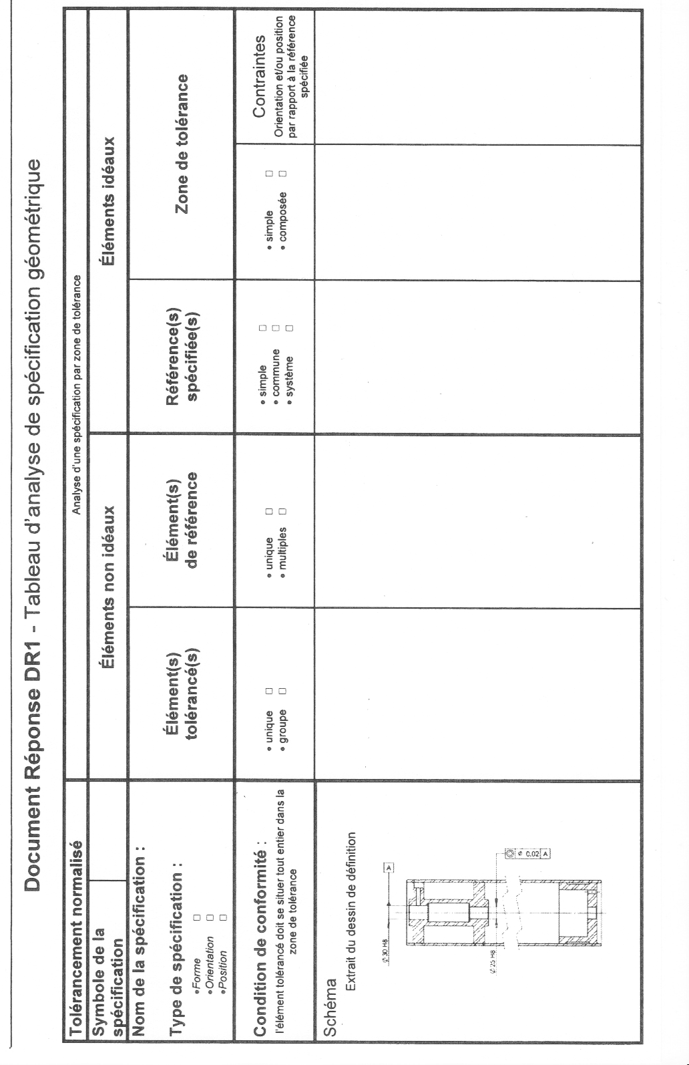
Axe réel du cylindre
Surface réputé cylindrique A
Axe du plus grand cylindre tangent (à l’élément de référence A) coté libre de la matière, critère min-max
Volume simple limité par un cylindre d’axe C et de diamètre 0,02 mm
L’axe C est coaxial à la référence spécifiée A
Q69 :
Pour qu’un mécanisme hyperstatique soit montable, il faut que les défauts sur les pièces soit compatibles avec la déformation des pièces et le jeu dans les liaisons. Borner par de la cotation les défauts admissibles permet donc de limiter les effets de l’hyperstatisme.

Q70 :
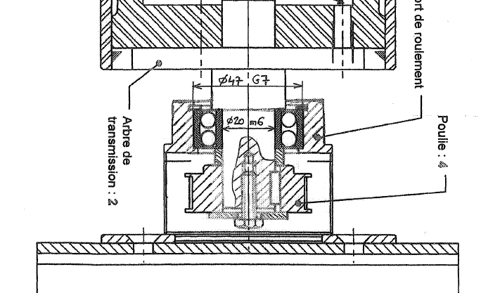
20 k6
47 G7

